Unidad 2: Manipulación del material genético
Guía 1: “análisis de casos desde la bioética”
Nombre: | Curso: 8° | Fecha:
Objetivo | Habilidades.
- Analizar desde una perspectiva bioética las muchas implicancias de la ingeniería genética.  - Evaluar las implicancias éticas y morales de la experimentación genética. | - Observar y describir objetos, procesos y fenómenos del mundo natural y tecnológico, usando los sentidos.
INSTRUCCIONES
- Posterior a la clase virtual (ya sea que la haya visto en vivo, grabada) desarrollar la siguiente actividad.
- Si usted no vio las clases, puede apoyarse del ppt que está en su correo electrónico institucional.
- Leer la noticia y desarrollar las siguientes actividades.
- FECHA DE ENTREGA: LUNES 19 DE OCTUBRE DEL 2020.

- Leer la siguiente noticia, hay que destacar y desprender los aspectos más relevantes en cuanto a la bioética y responder la actividad 2.

¿Cuándo una terapia experimental es lo suficientemente segura?

Los pacientes no deben decidir la activación de un tratamiento, por más deseo que tengan de ser voluntarios
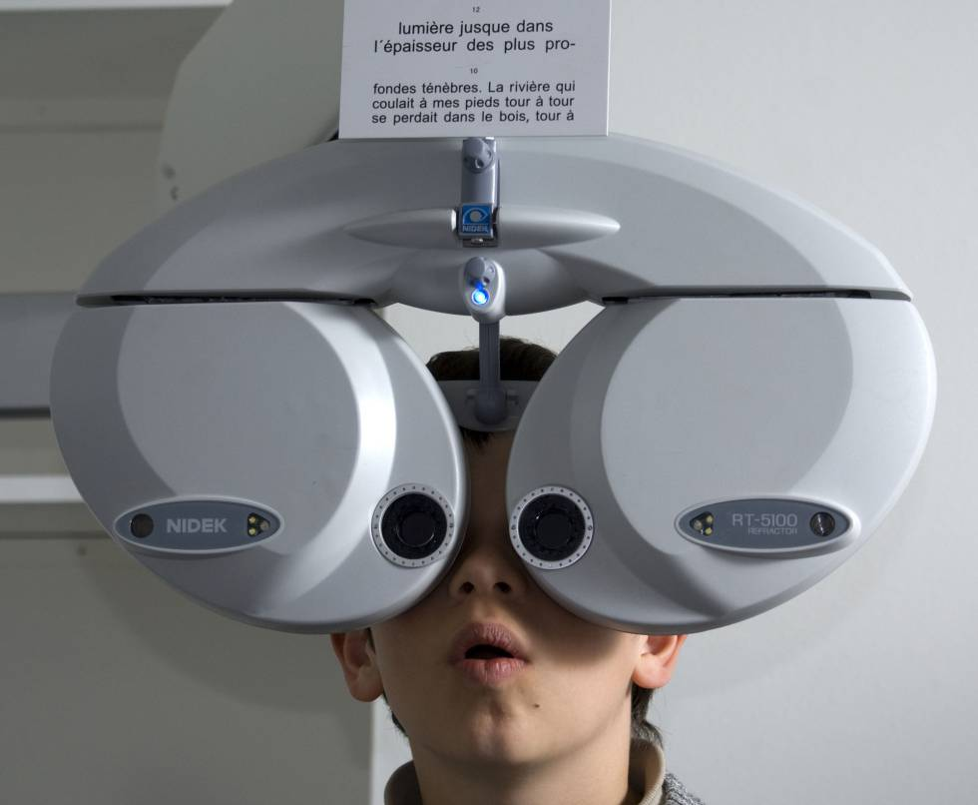
Cualquier terapia experimental que pretenda usarse regularmente en personas debe pasar obligatoriamente por una serie de fases preclínicas, de diseño y validación en modelos celulares y animales, en los laboratorios de investigación, seguidas de las correspondientes fases clínicas de los ensayos, en hospitales, para verificar su seguridad y eficacia. El desarrollo de una terapia recapitula los cuatro principios fundamentales de la bioética: beneficencia (hacer el bien), no maleficencia (no hacer el mal), autonomía (tener en cuenta la libertad individual, a través de la obtención del consentimiento informado del paciente) y justicia (cualquier persona debe poder beneficiarse de la terapia). Estos fundamentos éticos también están recogidos de alguna forma en el juramento hipocrático en Medicina.
Tendemos a pensar que una buena terapia es aquella que es más eficaz pero, en realidad, cualquier terapia antes de ser eficaz debe ser, sobre todo, segura. No debe agravar el estado del paciente a tratar ni causarle alteraciones adicionales a su salud. La mayoría de ensayos preclínicos y las primeras fases de los ensayos clínicos precisamente tienen por cometido garantizar la seguridad, la no toxicidad de la terapia, con el objeto de maximizar los beneficios, minimizando sus riesgos asociados.
Naturalmente, la excepción a todo lo anterior es el uso compasivo de terapias experimentales, cuando el deterioro de la salud del paciente es irreversible y no existen tratamientos que puedan detener el previsible fatal desenlace. Estos son casos excepcionales que deben autorizarse como tales por la Agencia Española de Medicamentos y Productos Sanitarios (AEMPS) y por el correspondiente Comité de Ética de Investigación con medicamentos (CEIm) del hospital, encargados de velar por la salud y la seguridad de los pacientes, tras evaluar los casos de forma individual e independiente. Por supuesto, la AEMPS y los CEIm también deben autorizar el resto de ensayos clínicos con terapias experimentales no compasivas.
Creo que es importante recordar estas obviedades estos días en los que posibles terapias experimentales aparecen regularmente en los medios de comunicación. A finales de noviembre conocimos el posible primer caso de edición genética en embriones humanos, implantados y aparentemente gestados a término, con objeto de obtener niños inmunes a la infección por el virus VIH del sida. Este experimento, que parece haberse realizado en China, en realidad no habrá obtenido el fin deseado, sino que habrá trasladado a las niñas gemelas una variabilidad genética y una serie de riesgos innecesarios para su salud que determinarán la supervisión médica el resto de sus vidas. Hay que decirlo claramente: no es seguro inactivar el gen CCR5 en embriones mediante edición genética para garantizar que el bebé resultante no pueda ser infectado por el virus VIH. Ni es recomendable ni es necesario ni es la mejor opción médica para poder tener un hijo libre de virus a partir de padres portadores del mismo. Existen otras alternativas médicas válidas, mucho menos arriesgadas.
Casi simultáneamente al caso anterior hemos conocido una nueva terapia experimental para tratar pacientes con amaurosis congénita de Leber de tipo 10, causada por mutaciones en el gen CEP290. Esta terapia innovadora, basada en la edición genética mediante CRISPR, se usará de forma experimental en uno de los dos ojos de un número limitado de pacientes con esta enfermedad degenerativa, que es la causa más común de ceguera congénita infantil. Pero tampoco es todavía del todo segura. El procedimiento de edición puede provocar mutaciones adicionales a las que se pretenden corregir, o dejar el gen intacto o, en un porcentaje limitado de células de la retina, llevar a cabo la corrección genética esperada. Por otra parte, el ojo es un órgano privilegiado, relativamente aislado del resto del cuerpo, por lo que las proyectadas inyecciones subretinales no deberían producir alteraciones más allá del propio ojo.
La lógica presión de los pacientes, naturalmente interesados en que se prueben y aprueben las terapias cuanto antes, debe gestionarse cuidadosamente. Por eso los pacientes no deben decidir la activación de una terapia, por más deseo que tengan de ser voluntarios, aunque siempre decidirán si aceptan o no el tratamiento, una vez autorizado. Son la AEMPS y el CEIm quienes deberán valorar todos los aspectos y posibles consecuencias de una nueva terapia, antes de autorizarla.
Evidentemente siempre tiene que haber una primera vez. Y es posible que en los primeros pacientes tratados el riesgo asumido sea mucho mayor. Pero deberíamos retener el concepto de seguridad como el director de todo el proceso, solamente esquivable en situaciones muy excepcionales. Por ejemplo, cuando hay riesgo de muerte y no existan alternativas, y siempre y cuando se apruebe el uso compasivo de la terapia por las autoridades competentes.
Fuente: El país; Lluís Montoliu es investigador del Centro Nacional de Biotecnología (CNB-CSIC) y del Centro de Investigación Biomédica en Red de Enfermedades Raras (CIBERER-ISCIII).

- Responder las siguientes interrogantes:

- ¿Qué es la bioética? (3 puntos)
________________________________________________________________________________________________________________________________________________________________________________________________________________________________________________________________________________________________________________________________
- ¿Cuáles son las fases previas de la terapia génica? (3 puntos)
________________________________________________________________________________________________________________________________________________________________________________________________________________________________________________________________________________________________________________________________________________________________________________________________________________
- Explique detalladamente los cuatro principios fundamentales de la bioética. (3 puntos)
________________________________________________________________________________________________________________________________________________________________________________________________________________________________________________________________________________________________________________________________________________________________________________________________________________________________________________________________________________________________________________________________________________________________________________
- ¿En qué condiciones NO debería consultarle a una persona su participación en un estudio clínico? Y ¿Por qué? (3 puntos)
________________________________________________________________________________________________________________________________________________________________________________________________________________________________________________________________________________________________________________________________________________________________________________________________________________________________________________________________________________________________________________________________________________________________________________

- Luego de las clases virtuales, los análisis y evaluaciones hechas en clases, escriba un ensayo del porque es importante avanzar en biotecnología y como esto debe estar relacionado con la bioética, los derechos humanos y la proyección de la vida en el futuro. El ensayo debe tener una extensión de una plana como mínimo y máximo, además, contener todo lo que se pide en el enunciado. (10 puntos.)
________________________________________________________________________________________________________________________________________________________________________________________________________________________________________________________________________________________________________________________________________________________________________________________________________________________________________________________________________________________________________________________________________________________________________________________________________________________________________________________________________________________________________________________________________________________________________________________________________________________________________________________________________________________________________________________________________________________________________________________________________________________________________________________________________________________________________________________________________________________________________________________________________________________________________________________________________________________________________________________________________________________________________________________________________________________________________________________________________________________________________________________________________________________________________________________________________________________________________________________________________________________________________________________________________________________________________________________________________________________________________________________________________________________________________________________________________________________________________________________________________________________________________________________________________________________________________________________________________________________________________________________________________________________________________________________________________________________________________________________________________________________________________________________________________________________________________________________________________________________________________________________________________________________________________________________________________________________________________________________________________________________________________________________________________________________________________________________________________________________________________________________________________________________________________________________________________________________________________________________________
________________________________________________________________________________________________________________________________________________________________________________________________________________________________________________

